**Требование к оформлению**

Объем статьи – не более 6 страниц вместе с рисунками.

**Статья** должна быть набрана в редакторе Microsoft Word (*.docx) с полями по 2,5 см с каждой стороны. Шрифт (гарнитура) – Times New Roman, размер (кегль) – 14, без уплотнения или разрежения. Абзацный отступ («красная строка») – 1,25 см, межстрочный интервал – одинарный, выравнивание текста – по ширине.

**Заголовок** печатается заглавными жирными буквами по центру страницы без абзацного отступа. Шрифт (гарнитура) – Times New Roman, размер (кегль) – 14

**Информация об** **авторе** печатается под заголовком (через одну пустую строку). ФИО печатается жирными строчными буквами. Шрифт (гарнитура) – Times New Roman, размер (кегль) – 12 выравнивание текста – по центру. На следующей строке строчными буквами печатается ученая степень, ученое звание, должность и место работы автора. Шрифт (гарнитура) – Times New Roman, размер (кегль) – 12 выравнивание текста – по центру.

**Иллюстрации** должны быть выполнены в черно-белом цвете.

**Ссылки** оформляются в тексте в квадратных скобрах

**Литература** оформляется согласно ГОСТ 7.1-2003

Статья направляется по электронной почте **shiryaeva@iee.unn.ru** при очном участии до **10.12.2014**, при заочном участии до **20.12.2014** (пример имени файла: **Статья_Ширяева Ю.С.**)

**Форма заявки**

|  |  |
| --- | --- |
| Название доклада |  |
| Форма участия |  |
| Информация об авторах  *(заполняется для каждого автора, жирным выделяется информация об авторе – контактом лице)* | |
| **ФИО** |  |
| **Гражданство** |  |
| **Место работы** |  |
| **Должность** |  |
| **Ученая степень, ученое звание** |  |
| **Адрес** |  |
| **Телефон** |  |
| **e-mail** |  |
| ФИО |  |
| Гражданство |  |
| Ученая степень, ученое звание |  |
| Адрес |  |
| Место работы |  |
| Адрес |  |
| Телефон |  |
| e-mail |  |

Заявка направляется по электронной почте **shiryaeva@iee.unn.ru** до **10.12.2014**, (пример имени файла: **Заявка_Ширяева Ю.С.**)

По организационным вопросам обращаться:

Ширяева Юлия Сергеевна - [shiryaeva@iee.unn.ru](mailto:shiryaeva@iee.unn.ru)

Кулыгина Екатерина - 8(831)240-09-54

Информация о семенаре размещена на сайте Института экономики и предпринимательства

[http://www.iee.unn.ru](http://www.iee.unn.ru/)



***ИНСТИТУТ УПРАВЛЕНИЯ И ПРЕДПРИНИМАТЕЛЬСТВА***

***Кафедра менеджмента и государственного управления***

**П Р И Г Л А Ш Е Н И Е**

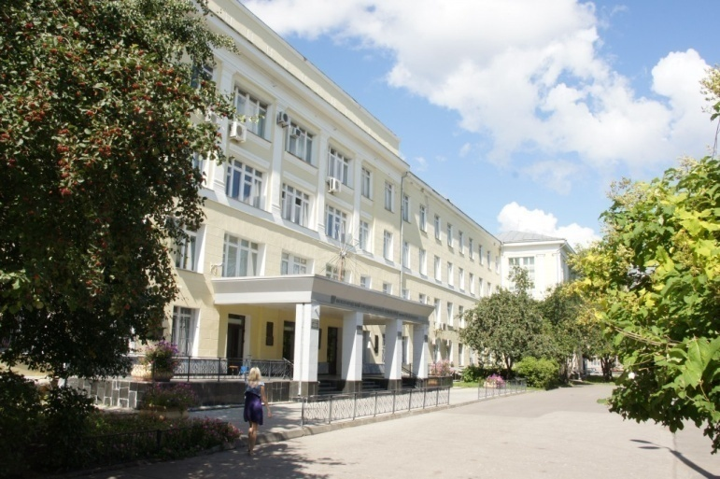

**Всероссийский научно-практический семинар**

***«Развитие производственной и социальной инфраструктуры муниципальных образований»***

**14.12.2014 – 16.12.2014**

г. Н.Новгород

**Уважаемые коллеги!!!**

*Приглашаем Вас принять участие во*

***всероссийском научно-практическом семенаре «Развитие производственной и социальной инфраструктуры муниципальных образований»****,*

*которая пройдет в г. Н.Новгород*

*с 14.12.2014 по 16.12.2014*

Рабочий язык семинара: *русский*

Форма участия: *очная и заочная*

**Организационный комитет семинанра**

***Председатель:***

Грудзинский А.О., д.с.н., профессор

***Члены комитета:***

Трофимов О.В., д.э.н., профессор

Яшин С.Н., д.э.н., профессор

Лебедев Ю.А., к.э.н., профессор

Удалов Ф.Е., д.э.н., профессор

Ширяева Ю.С., к.э.н., доцент

Попова Ю.А., к.п.н., доцент

Нестерова Т.А., к.э.н., доцент

Захарова Ю.В., к.э.н., доцент

Кулагова И.А., к.э.н., доцент

**Календарь семинара:**

|  |  |
| --- | --- |
| 14.12.14 | Заезд участников |
| 15.12.14 | 9.00-12.00 Регистрация участников  12.00-12.30 Открытие семинара  12.30-14.30 Пленарное заседание  14.30-15.00 Закрытие семинара |
| 16.12.14 | Отъезд участников |

**Место проведения семинара:**

Россия, Нижегородская область, г. Н.Новгород, пр. Ленина, д.27

**Тематические рубрики семинара**

1. Теоретические аспекты развития производственной и социальной инфраструктуры муниципальных образований

2. Инновационные механизмы развития производственной и социальной инфраструктуры муниципальных образований

3. Управление человеческими ресурсами как фактор развития производственной и социальной инфраструктуры муниципальных образований

4. Проблемы и перспективы развития сельского хозяйства

5. Анализ функционирования промышленных предприятий муниципального управления

6. Развитие сферы бытового обслуживания населения на муниципальном уровне

7. Управление в сфере образования

8. Проблемы качества обслуживания в ЖКХ

9. Особенности управления и развития культурно-спортивного потенциала

10. Система здравоохранения как элемент социальной инфраструктуры.

11. Развитие системы городского транспорта

12. Экономические и социальные аспекты развития туризма и гостиничного хозяйства

**Условия участия:**

К участию в семинаре приглашаются аспиранты, соискатели, научные сотрудники, докторанты, практикующие специалисты, магистры, студенты, а также общественные деятели и лица, проявляющие интерес к рассматриваемым вопросам.

Участия в семинаре может проходить в форме:

- ***очное участие*** (доклад на пленарно заседании)

- ***заочное участие*** (с присутствием на пленарном заседании или без присутствия на пленарном заседании)

Для участия в семинаре в срок до **10.12.2014** необходимо направить по электронной почте **shiryaeva@iee.unn.ru** заявку на участие в по установленному образцу.

**Срок приема статей** зависит от формы участия:

Очное участие – 10.12.2014

Заочное участие – 20.12.2014

**По итогам семинара будет издан электронный сборник научных статей**

**Сборник будет размещен в Российской базе научного цитирования (РИНЦ)**

**Плата за участие и публикацию не взимается**